Горовая Татьяна Петровна,
учитель русского языка и литературы,
МОУ «Средняя общеобразовательная школа №14», г. Новокузнецк

Интеллект-карты –эффективный метод подготовки обучающихся к ГИА и ЕГЭ
по русскому языку

Русский язык
9-11 классы

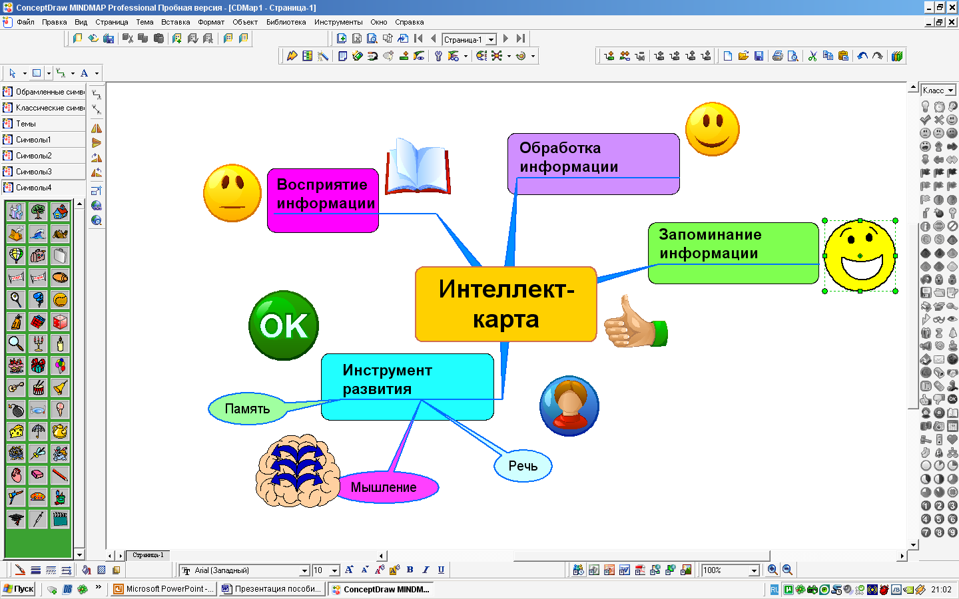
Всем известно, что информационный обмен между участниками учебного процесса протекает в основном в вербальной и знаковой формах. Немудрено, что в этих условиях в выигрышном положении оказываются учащиеся с высокими уровнями развития вербального и математического интеллекта. Кинестетики, визуалы, ученики с развитыми пространственными, музыкальными способностями оказываются в заведомо худшем положении, их обычно относят к необучаемым, и они быстро превращаются в неуспевающих. Задача учителя усложняется: как научить учиться всех обучающихся? В книге «Преобразованная сила» писатель Э. Тоффлер определил цель образования уже ближайшего будущего: «Грамотным в будущем будет не тот человек, который умеет читать. Это будет человек, который знает, как научиться тому, как следует учиться». Чтобы научить учиться всех обучающихся, и сильных, и слабых, существует множество инновационных методов. Наиболее значимый - метод интеллект-карт, в основу которого положены исследования и разработки английского психолога и консультанта по вопросам интеллекта, психологии обучения и проблем мышления Т.Бьюзена. Эффективность использования данного метода связана с устройством человеческого мозга, отвечающего за обработку информации. Обработка информации в мозге человека сводится к её обработке правым и левым полушарием одновременно. Левое полушарие отвечает за логику, слова, числа, последовательность, анализ, упорядоченность. Правое полушарие – за ритм, восприятие цветов, воображение, представление образов, размеры, пространственные соотношения. Обучающиеся, усваивая информацию, используют преимущественно левополушарные ментальные (логические) способности. Это блокирует способность головного мозга видеть целостную картину, способность ассоциативного мышления.
Интеллект-карты – это метод графического выражения процессов восприятия, обработки и запоминания информации, творческих задач, инструмент развития памяти и мышления, благодаря которому можно задействовать оба полушария для формирования учебно-познавательной компетенции обучающихся. Для более эффективного применения данного метода обучения необходимо следовать трём принципам:
«Принимай» – сначала внимательно изучи все достоинства интеллект-карт, правила и инструкции по их созданию.
«Применяй» –составь не менее 100 интеллект-карт.
«Приспосабливай»–пропусти эту технологию через себя, совершенствуй свои навыки.
Интеллект-карты имеют следующие отличительные свойства:
- Наглядность
- Привлекательность
- Запоминаемость
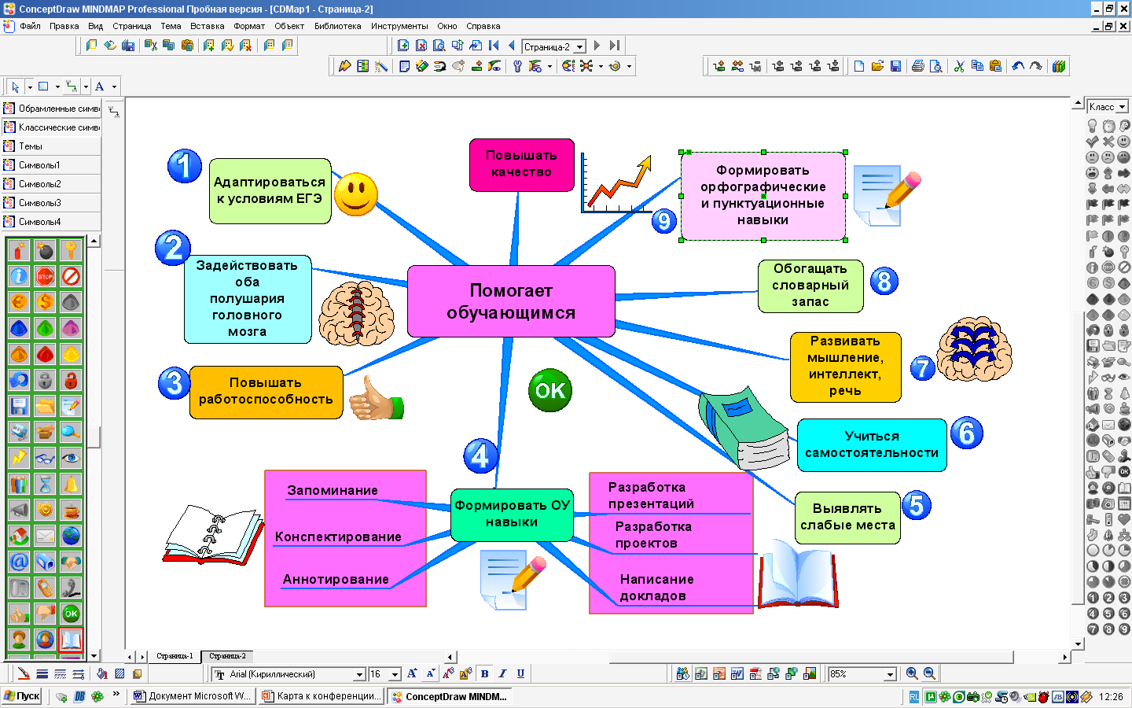
- Своевременность
- Творчество
- Возможность пересмотра
Метод интеллект-карт даёт обучающимся огромные возможности в процессе обучения:
- Адаптироваться к условиям ГИА и ЕГЭ
- Задействовать оба полушария головного мозга
- Повышать работоспособность
- формировать общеучебные умения и навыки:
  - запоминание информации при быстром и полном обзоре темы
  - конспектирование или составление аннотаций письменных текстов
  - создание конспектов лекций, докладов, выступлений
  - написание докладов, рефератов, научных работ, статей, аналитических обзоров, разработка проектов, презентаций
- осуществлять контроль собственной интеллектуальной деятельности:
- улучшать все виды памяти
- развивать мышление, интеллект, речь, познавательную активность
- формировать орфографические и пунктуационные навыки
- обогащать словарный запас
- повышать результативность
Данный метод вооружит учителей инновационным способом решения актуальных проблем в процессе подготовки обучающихся к ГИА и ЕГЭ:
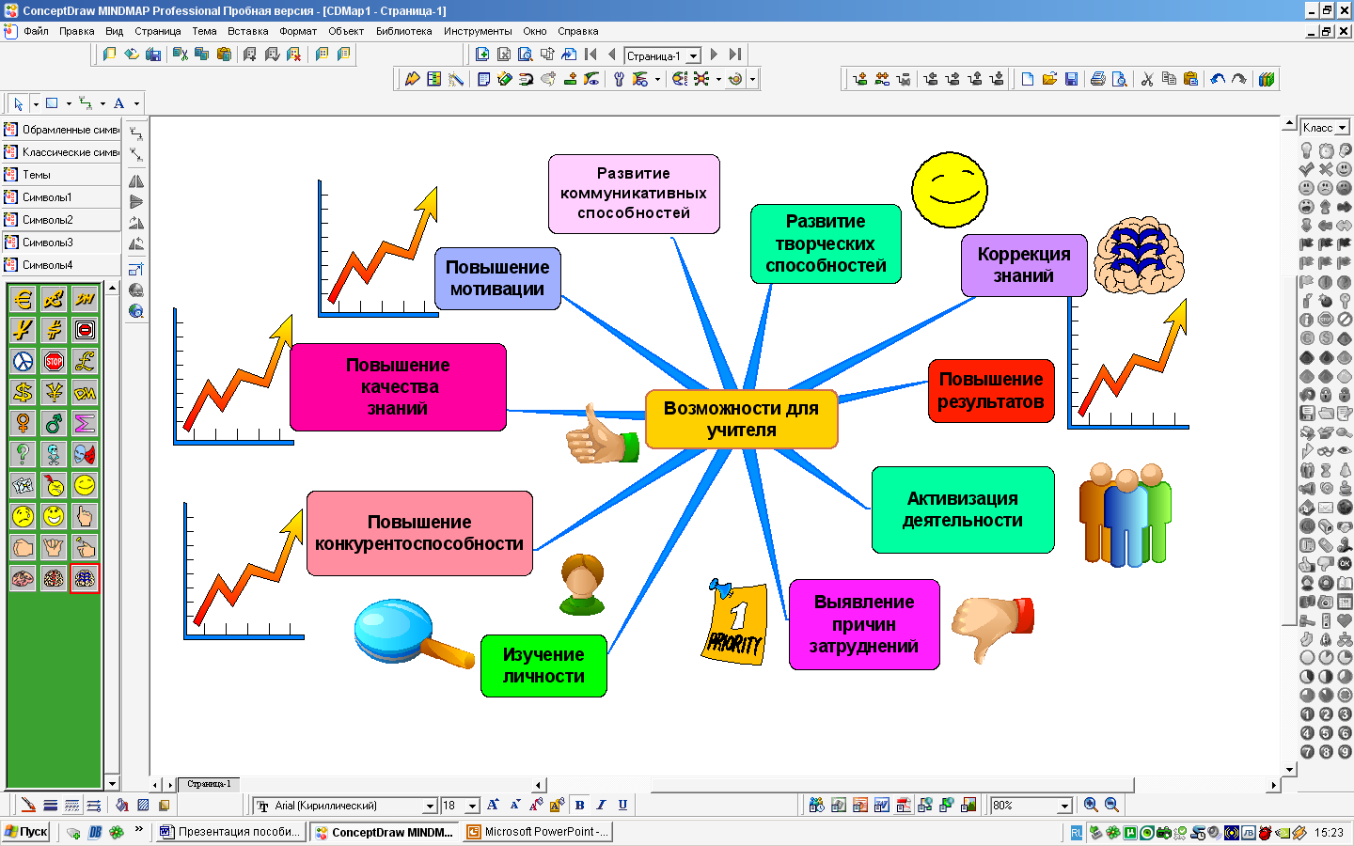
- повышать мотивации, качество знаний, конкурентоспособность обучающихся
- развивать предметные и коммуникативные компетенции, творческие способности
- активизировать деятельность
- изучать личность обучающихся, выявлять причины их когнитивных затруднений
- корректировать знания
Методика построения интеллект-карт

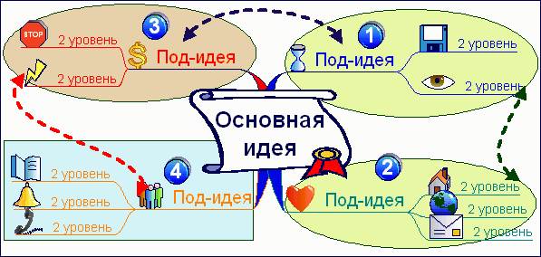
Главное достоинство метода - его универсальность. Рисовать интеллект-карты можно на бумаге или использовать компьютерную программу: ConceptDraw MINDMAP Professional v 4.5. Методика построения интеллект-карт очень проста и может быть использована любым учителем-предметником:
- В центре листа рисуется центральный образ (объект изучения), символизирующий основную идею.
- Основные темы и идеи, связанные с объектом изучения, расходятся от центрального образа в виде ветвей первого и второго уровней
- На каждой линии записывается одно ключевое слово. Везде, где возможно, добавляются рисунки, символы и другая графика, ассоциирующиеся с ключевыми словами
- Наносятся стрелки, соединяющие разные понятия на разных ветках, нумеруются ветки и добавляются ореолы
Области применения интеллект-карт
Применение интеллект-карт на уроке разнообразно, особенно в процессе подготовки обучающихся к ГИА и ЕГЭ:
- Групповая работа обучающихся
- Аннотирование
- Конспектирование
- Написание сочинения, доклада, реферата
- Презентация

Групповая работа обучающихся (изучение нового материала)
1 этап:
- Обзорное чтение, просмотр изучаемого материала (оглавление, название разделов и параграфов, содержащиеся выводы, иллюстративный материал)
- Определение объёма материала, оценивание уровня его сложности
- Свободное извержение ассоциаций по теме занятия
- Построение индивидуальных интеллект-карт
- Обсуждение первичных представлений о теме
- Составление предварительной интегральной интеллект-карты
2 этап:
- Индивидуальное анонсное чтение элементов текста
- Дополнение индивидуальных интеллект-карт
- Обсуждение результатов анонсного чтения
3 этап:
- Чтение наиболее сложных фрагментов текста
- Завершение индивидуальных интеллект-карт
- Групповое обсуждение выявившихся проблем и их разрешение
- Завершение коллективной интеллект-карты и коррекция индивидуальных карт

Аннотирование
Аннотирование – это способ индивидуального усвоения информации при работы с различными текстовыми источниками.
1 этап:
- Просмотр источника информации (титульный лист, аннотация и оглавление, содержание, иллюстративный материал)
- Определение собственного отношения к источнику информации, центрального образа интеллект-карты, её главных веток, которые часто совпадают с названиями разделов или глав, времени на работу с данным источником информации, объёма текста для проработки, цели
2 этап:
- Обзорное чтение
- Определение объёма материала
- Оценивание уровня его сложности
- Свободное извержение ассоциаций по теме занятия
- Построение индивидуальных интеллект-карт
- Обсуждение первичных представлений о теме
- Составление предварительной интегральной интеллект-карты, отражающей структуру изучаемого текста

3 этап:
- Чтение наиболее сложных фрагментов текста
- Завершение индивидуальных интеллект-карт
- Групповое обсуждение выявившихся проблем и их разрешение
- Завершение коллективной интеллект-карты

Конспектирование
Конспектирование - это изложение собственных мыслей обучающихся по какому-либо вопросу. Это может быть:
- Подготовка устного выступления (доклада, реферата), презентации
- Написание эссе, сочинения, статьи
- Подготовка к различным формам контроля: семинару, зачёту, коллоквиуму, экзамену
1. Подготовительный этап.
- Определение цели работы, количества затраченного времени
- Написание центрального образа будущей интеллект-карты (тема выступления, статьи, экзаменационный вопрос )
2. Основной этап:
- Кратковременное извержение ассоциаций
- Определение основных веток (идей) карты
- Построение интеллект-карты
- Полученная карта наглядно отражает представления, имеющиеся у ученика о предмете (теме) размышления.
Опыт работы показал, что использование теоретически обоснованного инновационного метода интеллект-карт в процессе подготовки к ГИА по русскому языку даёт возможность учителям обеспечивать:

- развитие предметной компетенции обучающихся, креативности мышления
- повышение их мотивации, качества знаний и конкурентоспособности, предметной и коммуникативной компетенций
- выявление причины когнитивных затруднений и их коррекции

Даёт возможность обучающимся:
- формировать общеучебные умения и навыки, связанные с восприятием, переработкой и обменом информацией
- улучшать все виды памяти
- развивать, интеллект, пространственное мышление, уверенность в своих силах и способностях, познавательную активность
- максимально повышать результативность
- самостоятельно выявлять слабые места в знании учебного предмета
Внедрение учителями метода интеллект-карт в практику преподавания русского языка способствует развитию предметной компетенции обучающихся, повышению мотивации, активизации деятельности, развитию интеллекта, пространственного мышления, познавательной активности, творческому мышлению, самостоятельному выявлению слабых мест в знании учебного предмета, повышению результативности. И тогда несколько в ином ключе будут звучать слова Э. Тоффлера, который определил стратегическую цель образования: «Грамотным будет тот человек, который научится учиться, а именно - создавать интеллект-карты»

Список использованной литературы:

1. Апатова Н.В. Информационные технологии в школьном образовании. - М.: ИОСО РАО, 1994. - 228с.
2. Бьюзен Б., Бьюзен Т. Супермышление. – М.: Попурри, 2008. – 208 с.
3. Бьюзен.Т. Карты памяти. Готовимся к экзаменам. – Минск.: Росмэн-Пресс, 2007. - 120 с.

